Инструкция по программированию и эксплуатации
блока управления дисковыми фильтрами AZUD Helix (все серии) и
ARKAL типа“OPAL”, “СRYSTAL” “Galaxy 4”, “Galaxy 6”
на базе PLC «SIEMENS LOGO».
(Версия программного обеспечения А-1.1.)

ШКАФ УПРАВЛЕНИЯ И КОНТРОЛЯ (ПУЛЬТ УПРАВЛЕНИЯ).
В состав шкафа управления (ABB “EUROPA”класс защиты IP-65) входит PLC “LOGO”
DI 8/DO 4 230 RC и блок питания клапанов управления MEAN WELL “DR-60-12”.
В версиях, где число управляемых клапанов превышает 4, дополнительно используется блок расширения «LOGO DM8 230R».

Общие технические характеристики:
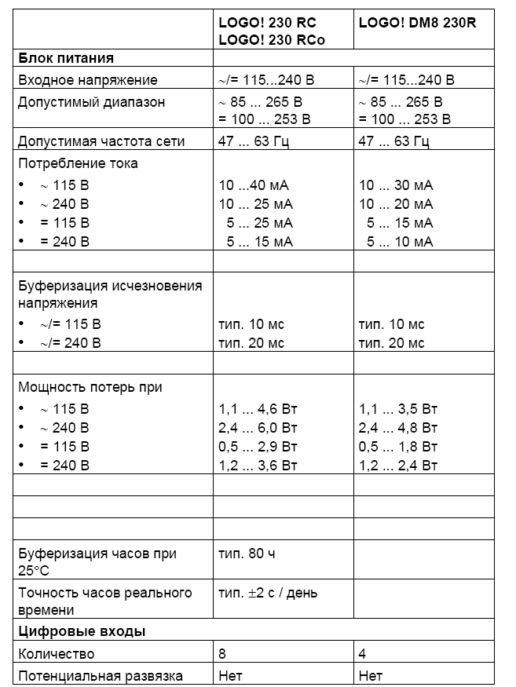

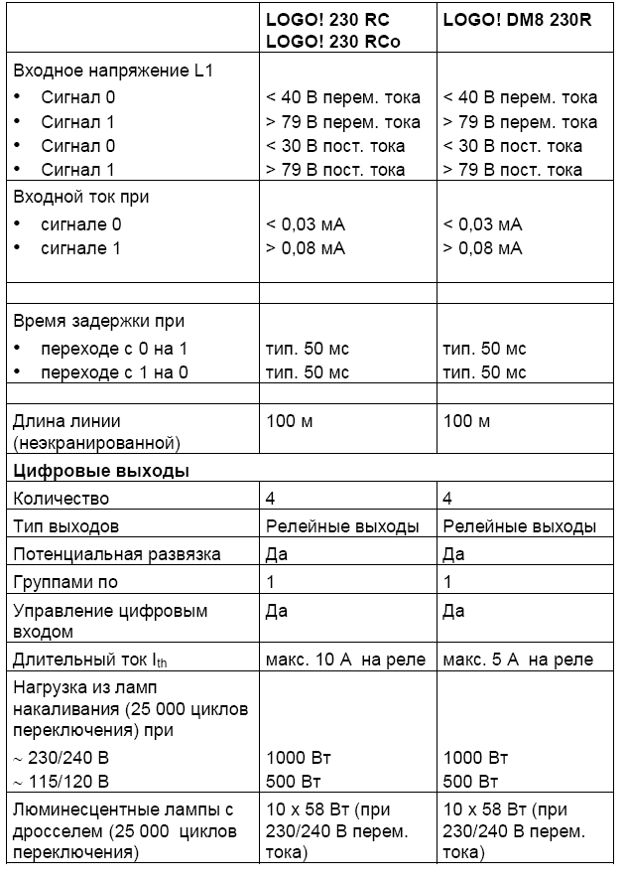

Блок питания «MEAN WELL DR-60-12» используется только для управления клапанами.
Питание PLC “SIEMENS LOGO” осуществляется непосредственно от сети переменного тока 220 V, 50 Hz.

Принципиальная электрическая схема шкафа для управления системами, имеющими от двух до четырех клапанов (показан вариант для 4-х клапанов).
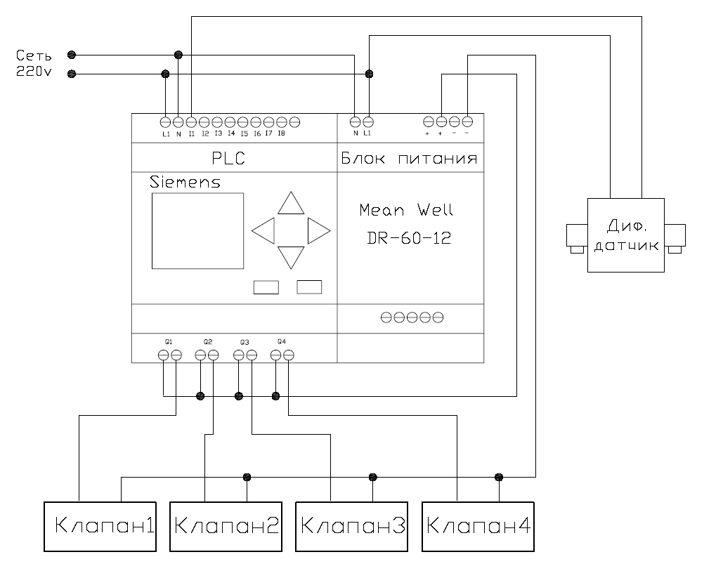

Принципиальная электрическая схема шкафа для управления системами, имеющими от пяти до восьми клапанов (показан вариант для 6-ти клапанов).

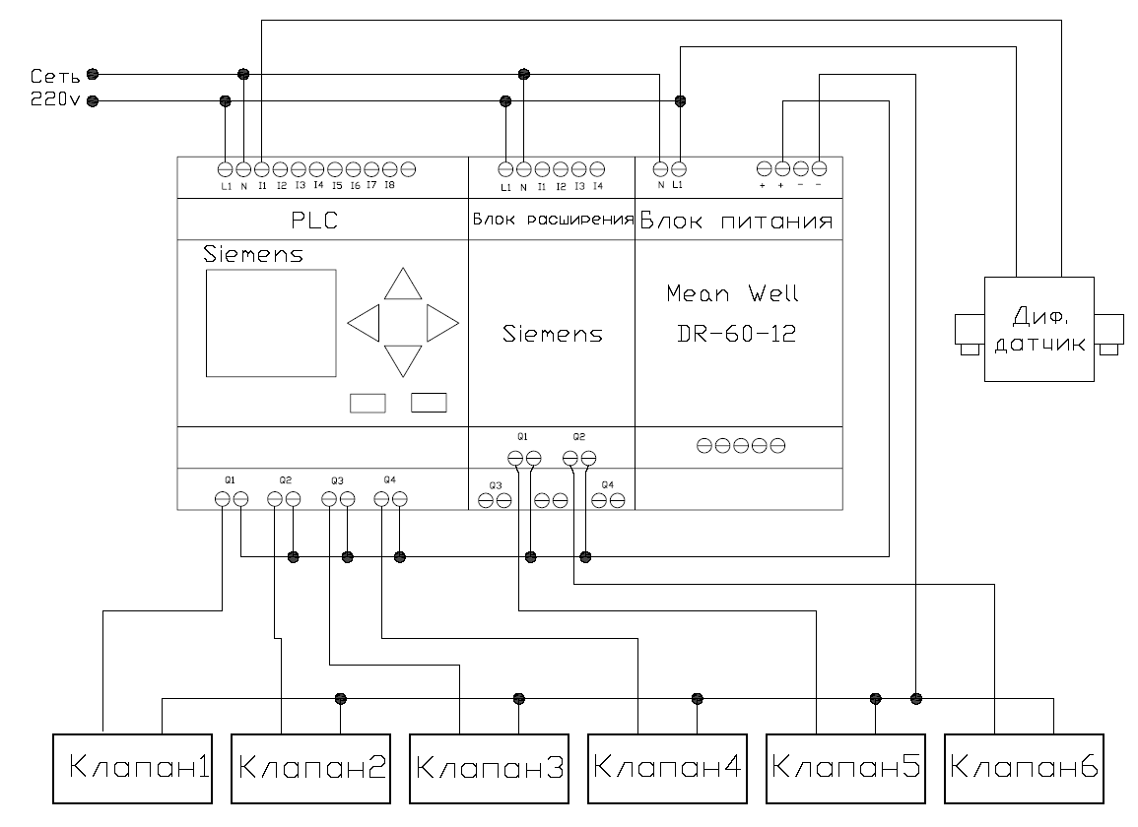

Программирование.

Использование PLC “SIEMENS LOGO” позволяет управлять такими параметрами системы, как:
- время промывки каждого фильтра «Tb»;
- время паузы между последовательными промывками фильтров системы «Тр»;
- время задержки между промывками системы в случаях, когда перепад давления на системе не опустился до заданного предела после очередной промывке «Тd»;
- время цикла (время между очередными промывками) «Тс».

Кроме того, существует возможность игнорирования требования промывки по перепаду давления. (Игнорирование сигнала дифференциального манометра).

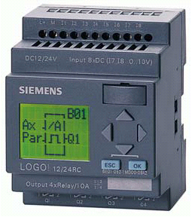

ВНИМАНИЕ!
Штатным режимом работы блока управления является автоматический режим, не предусматривающий какого-либо управления!
Настройка системы производится один раз и не требует последующих корректировок.

ВНИМАНИЕ!
При отключенном питании, данные, текущее время и программы сохраняются в памяти процессоров в течении 80 часов при t = 25C°.

Восстановление программ.

Для восстановления программы контроллера необходимо:

- При выключенном питании удалить заглушку на лицевой панели контроллера
с правой стороны (см. рисунок).

- Установить вместо заглушки модуль энергонезависимой памяти. ВНИМАНИЕ! При поставке системы с предприятия изготовителя, модули памяти установлены в соответствующие контроллеры!
- Включить питание.
- Нажать клавишу «вниз» (появится текущее время, или блок цифр);
- Нажать клавишу «ESC» (появится меню);
S | t | o | p
S | e | t |  | P | a | r | a | m
S | e | t | …
P | r | g |  | N | a | m | e

- Выбрать в меню (клавишами «вверх», «вниз» на лицевой панели контроллера) пункт «stop»
- Подтвердить выбор нажатием кнопки «OK».
- В появившемся меню выбрать (клавишами «вверх», «вниз» на лицевой панели контроллера) пункт «Card».
P | r | o | g | r | a | m
C | a | r | d
S | e | t | u | p
S | t | a | r | t

- Подтвердить выбор нажатием кнопки «OK».
- В появившемся меню выбрать (клавишами «вверх», «вниз» на лицевой панели контроллера) пункт «Card →»(копирование с карты на контроллер).
 |  | → | C | a | r | d
C | a | r | d | →
C | o | p | y | P | r | o | t | e | c | t

- Подтвердить выбор нажатием кнопки «OK».
- Подтвердить выбор нажатием «Yes».
- Последовательным нажатием на кнопку «ESC» вернуться в главное меню.
- Выбрать в главном меню (клавишами «вверх», «вниз» на лицевой панели контроллера) пункт «Setup».
- Подтвердить выбор нажатием кнопки «OK».
- Перемещаясь по предложенному меню и устанавливая значения с помощью клавиш «вверх», «вниз», «налево», «направо», установить текущие год, месяц, число и время.
- Вернуться в главное меню.
- Выбрать пункт «Start».
- Подтвердить выбор нажатием кнопки «OK».

Контроллер начинает работать.

Режим сервиса:
 |  | S | E | R | V | I | C | E | :
P | D |  |  |  |  |  |  |  |  |  | 1
T | c | = |  |  |  | 1 | 2 | 0 | m | i | n
T |  | = |  |  |  |  |  | 2 | m | i | n

SERVICE – режим сервиса (фильтрование).

«PD» - начало промывки системы по сигналу дифференциального манометра (перепад давления) «1» - активно, «0» - сигнал дифференциального манометра игнорируется.

«Tc» - заданное время цикла (время между промывками системы), заводская установка составляет 120 мин.

«Т» - время, прошедшее с момента окончания предыдущей промывки.
По мере работы системы время «Т» растет, пока не достигнет заданного значения «Тс». При этом начинается очередная промывка.

ВНИМАНИЕ!
Если режим запуска системы на промывку по сигналу дифференциального манометра активирован («PD = 1»), промывка начнется при поступлении данного сигнала
(с определенной задержкой, см. ниже).
Таким образом, промывка может начаться либо по истечении заданного времени «Тс», либо по сигналу дифференциального манометра в зависимости от того, какое из этих событий наступит раньше.

Промывка:
 |  | B | A | C | K | W | A | S | H
f | i | l | t | e | r |  |  |  |  |  | 1
T | b | = |  |  |  |  | 1 | 5 | s | e | c
T |  | = |  |  |  |  |  | 7 | s | e | c

BACKWASH – режим обратной промывки фильтров.

f i l t e r – порядковый номер фильтра, в котором происходит обратная промывка.

«Tb» - заданное время обратной промывки, заводская установка 15 сек.

«Т» - текущая продолжительность обратной промывки.

Между промывками очередных фильтров существует программируемая пауза «Tp», при этом на экран выводится следующее сообщение:

Пауза:
 |  |  | P | A | U | S | E | :
T | p | = |  |  |  |  | 2 | 5 | s | e | c
T |  | = |  |  |  |  | 1 | 0 | s | e | c

PAUSE: - пауза.

«Tp» - заданное время паузы.

«T» - текущее время паузы.

После завершения промывки всех фильтров, система переходит в режим сервиса:

 |  | S | E | R | V | I | C | E | :
P | D |  |  |  |  |  |  |  |  |  | 1
T | c | = |  |  |  | 1 | 2 | 0 | m | i | n
T |  | = |  |  |  |  |  | 0 | m | i | n

ВНИМАНИЕ!
Система может быть переведена в режим промывки фильтров в любой момент вручную.
Для этого необходимо нажать одновременно кнопки «ESC» и «вверх» на лицевой панели контроллера.

Промывка фильтров может быть остановлена в любой момент вручную.
Для этого необходимо нажать одновременно кнопки «ESC» и «вниз» на лицевой панели контроллера.

Запуск промывки по сигналу дифференциального манометра:

S | T | A | R | T |  | b | y |  | P | D
# |  |  |  |  |  |  |  |  |  |  | 0
T | d | = |  |  |  |  | 3 | 0 | s | e | c
T |  | = |  |  |  |  |  | 5 | s | e | c

«START by PD» - запуск режима промывки по сигналу дифференциального манометра.

« # » - количество повторных промывок по сигналу дифференциального манометра.

«Td» - заданное время задержки запуска.

«Т» - текущее время задержки запуска.

Изменение параметров:

Для перехода в режим изменения параметров настройки контроллера необходимо нажать одновременно клавиши «ESC» и «вправо» на лицевой панели контроллера и удерживать их в течении 3-х секунд.

На дисплей будет выведено сообщение:
P | R | O | G | R | A | M | M | I | N | G | 1
T | i | m | e |  | o | f
b | a | c | k | w | a | s | h
T | b | = |  |  |  |  | 1 | 5 | s | e | c

«PROGRAMMING1» - программирование первого параметра.

«Time of backwash» - время обратной промывки.

«Tb = 15 sec» - заданное время обратной промывки.

Для изменения заданного времени обратной промывки необходимо, удерживая нажатой клавишу «ESC», поочередно нажимать клавиши «вверх» (для увеличения величины) или «вниз» (для уменьшения величины).

Для перехода ко второму режиму программирования необходимо при нажатой клавише «ESC», нажать клавишу «вправо»:

На дисплей будет выведено сообщение:
P | R | O | G | R | A | M | M | I | N | G | 2
T | i | m | e |  | o | f
p | a | u | s | e
T | p | = |  |  |  |  | 2 | 5 | s | e | c

«PROGRAMMING2» - программирование второго параметра.

«Time of pause» - время паузы между промывками фильтров.

«Tp = 25 sec» - заданное время паузы.

Для изменения заданного времени паузы необходимо, удерживая нажатой клавишу «ESC», поочередно нажимать клавиши «вверх» (для увеличения величины) или «вниз» (для уменьшения величины).

Для перехода к следующему режиму программирования необходимо при нажатой клавише «ESC», нажать клавишу «вправо»:

На дисплей будет выведено сообщение:
P | R | O | G | R | A | M | M | I | N | G | 3
T | i | m | e |  | o | f
d | e | l | a | y
T | d | = |  |  |  |  | 3 | 0 | s | e | c

«PROGRAMMING3» - программирование третьего параметра.

«Time of delay» - время задержки начала промывки по сигналу дифференциального манометра.

«Tp = 30 sec» - заданное время задержки.

Для изменения заданного времени задержки необходимо, удерживая нажатой клавишу «ESC», поочередно нажимать клавиши «вверх» (для увеличения величины) или «вниз» (для уменьшения величины).

Для перехода к следующему режиму программирования необходимо при нажатой клавише «ESC», нажать клавишу «вправо»:

На дисплей будет выведено сообщение:
P | R | O | G | R | A | M | M | I | N | G | 4
T | i | m | e |  | o | f
c | y | c | l | e
T | c | = |  |  |  |  | 3 | 0 | m | i | n

«PROGRAMMING4» - программирование четвертого параметра.

«Time of cycle» - время цикла (время между промывками системы).

«Tс = 120 min» - заданное время цикла.

Для изменения заданного времени цикла необходимо, удерживая нажатой клавишу «ESC», поочередно нажимать клавиши «вверх» (для увеличения величины) или «вниз» (для уменьшения величины).

Для перехода к следующему режиму программирования необходимо при нажатой клавише «ESC», нажать клавишу «вправо»:

На дисплей будет выведено сообщение:
P | R | O | G | R | A | M | M | I | N | G | 5
S | t | a | r | t |  | b | y
p | r | e | s | s | . |  | d | r | o | p
Y | = | 1 | N | o | = | 0 |  |  |  |  | 1

«PROGRAMMING5» - программирование пятого параметра.

«Start by press. drop» - запуск промывок фильтров по сигналу дифференциального манометра.
«Y=1 No=0 1» - активный режим соответствует единице, игнорирование сигнала соответствует нулю.

Для изменения заданного параметра необходимо, удерживая нажатой клавишу «ESC», поочередно нажимать клавиши «вверх» (для установки активного режима) или «вниз» (для установки режима игнорирования).

При следующем одновременном нажатии клавиш «ESC» и «вправо», контроллер переходит в режим сервиса.

ВНИМАНИЕ!
Если, при нахождении в режиме изменения параметров, в течении 10 сек не производится никаких действий, контроллер автоматически переходит в режим сервиса.

Дополнительные возможности:

- Если в режиме сервиса одновременно нажать клавиши «ESC» и «вниз», то время, прошедшее с момента окончания последней промывки фильтров, обнуляется.
- Если в режиме сервиса одновременно нажать клавиши «ESC» и «вверх», система перейдет в режим промывки фильтров принудительно, не зависимо от текущего времени цикла и сигналов дифференциального манометра. (Принудительный ручной запуск).
- Если в режиме промывки одновременно нажать клавиши «ESC» и «вниз», система перейдет в режим сервиса. (Принудительная ручная остановка промывки).
- Если в режиме сервиса одновременно нажать и удерживать клавиши «ESC» и «влево», на дисплей будут выведены статистические данные:

 | S | T | A | T | I | S | T | I | C | :
C | t | o | t | =
T | t | o | t | =

«STATISTIC» - статистика.

«Сtot» - общее количество отработанных фильтроциклов.

«Ttot» - общее время наработки в часах.

